**Proyecto ETL**

**Caso**

La empresa Retail.SA desea construir un repositorio de datos que le permita conocer más a sus clientes y tomar decisiones para mejorar su servicio y operación.

**Modelo de datos**

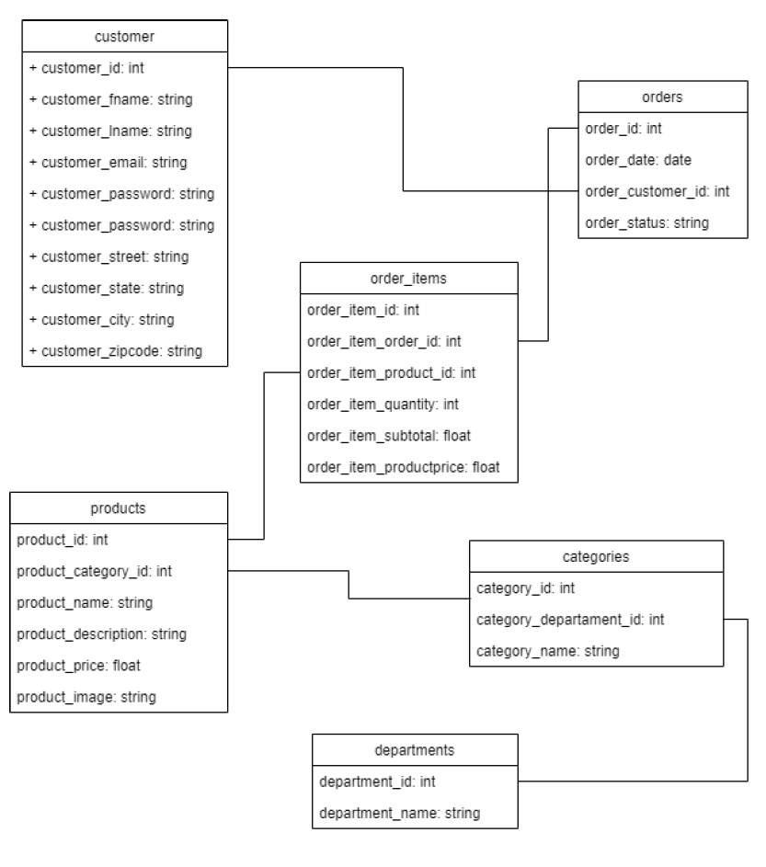

Requerimientos:

1. Desarrollar una Arquitectura básica para el desarrollo de la solución
2. Aplicar Extracción, Transformación y carga con Python
3. Desarrollar API’s para disponibilizar la información

Estas API’s deben responder los siguientes enunciados

* Enunciado 1: Mostrar un Top 20 de clientes que mas productos compraron con sus respectivos montos.
* Enunciado 2: Mostrar las categorías con el total de productos vendidos y los montos totales por categoría
* Enunciado 3: Mostrar la categoría más vendida por ciudad
* Enunciado 4: Mostrar los 5 productos más vendidos por cada ciudad y el monto recaudado

1. Consumir estas API’s con Python y generar un dashboard

Sol:

1. Mapear las fuentes y rutas

1. Arquitectura de solución

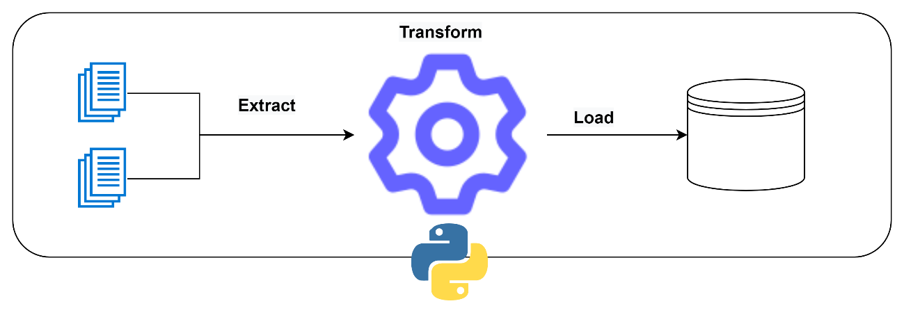

1. Desarrollar el proceso ETL
2. Desarrollar las API’s
3. Consumir las API’s